1. 利用有限差分法求解下列热传导方程的定解问题：
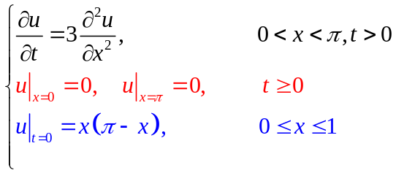
要求：编制差分计算程序，图示计算结果。

2 利用有限差分法求解下列热传导方程的定解问题：
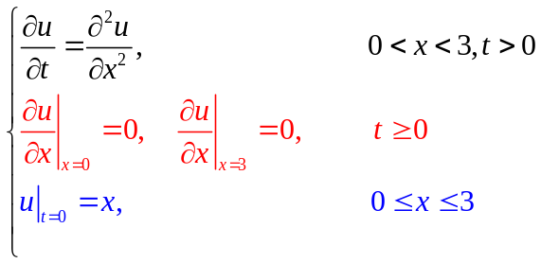
要求：编制显式差分格式与隐式差分格式的计算程序，图示计算结果。

